اصول آدرس‌نویسی برای خریدآنلاین
بسته‌ت برگشت خورد؟ مشکل از آدرسه، نه پستچی! آدرس کامل و دقیق یعنی تحویل سریع و بدون دردسر.
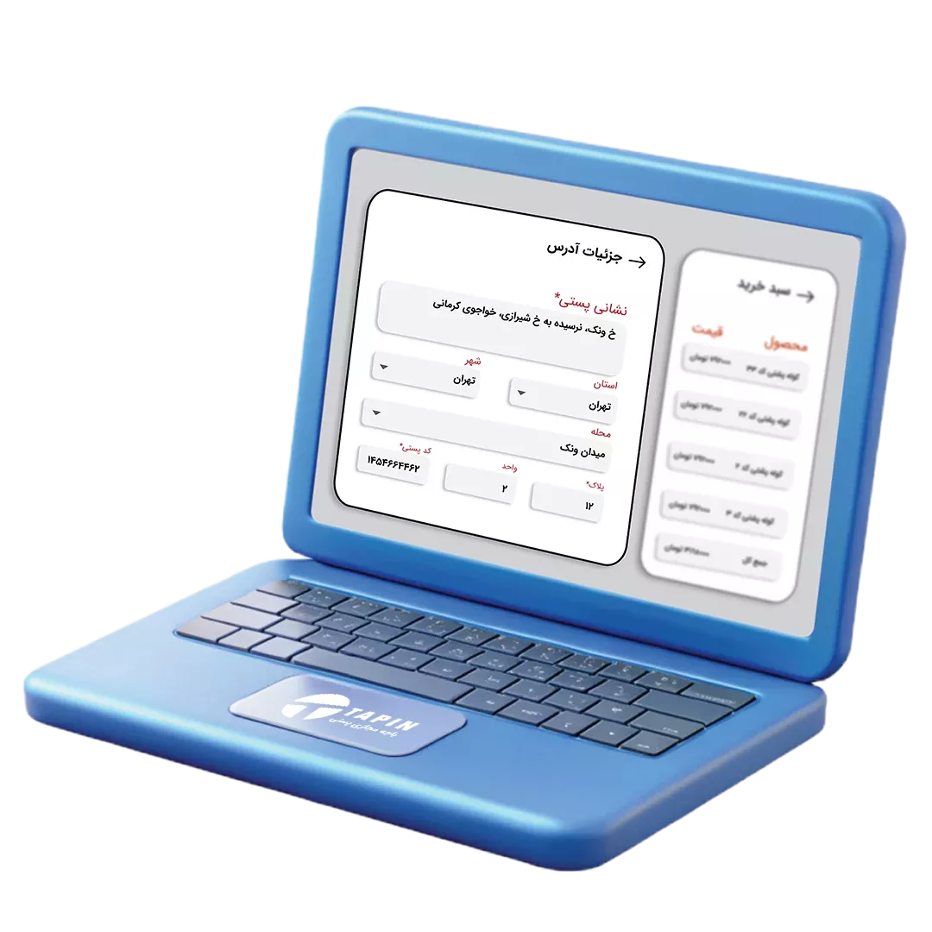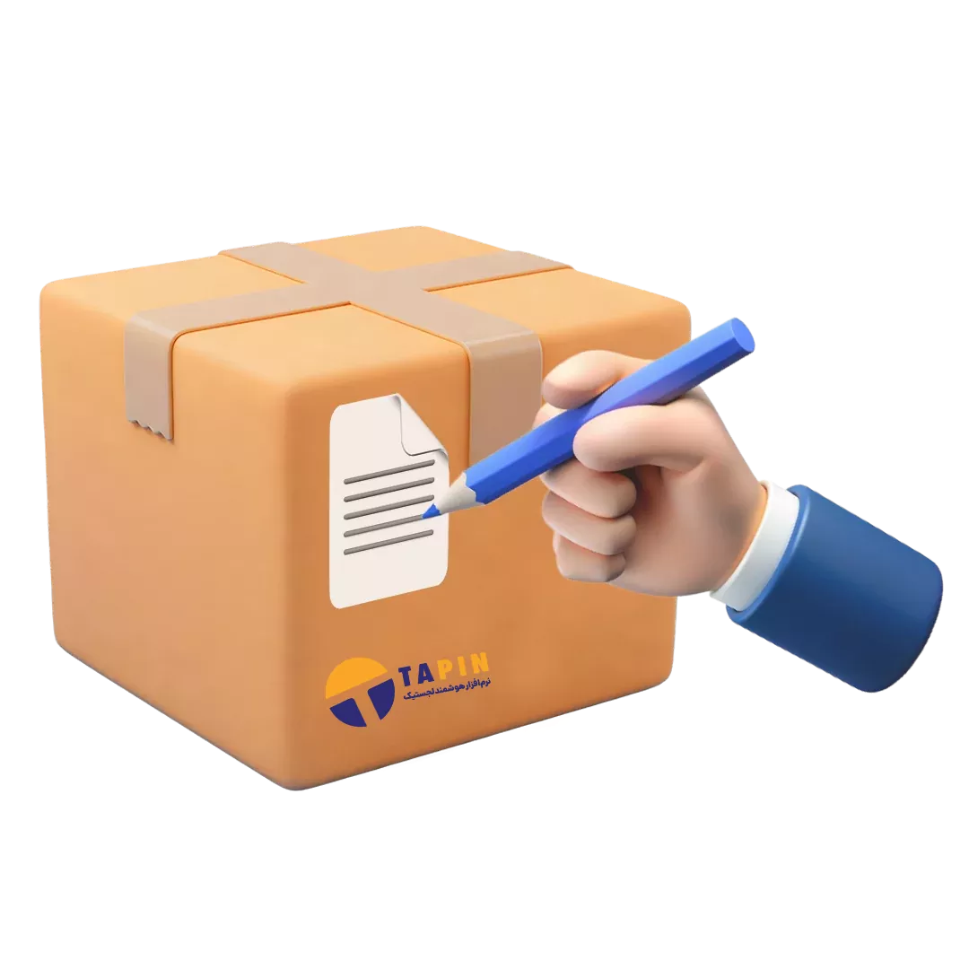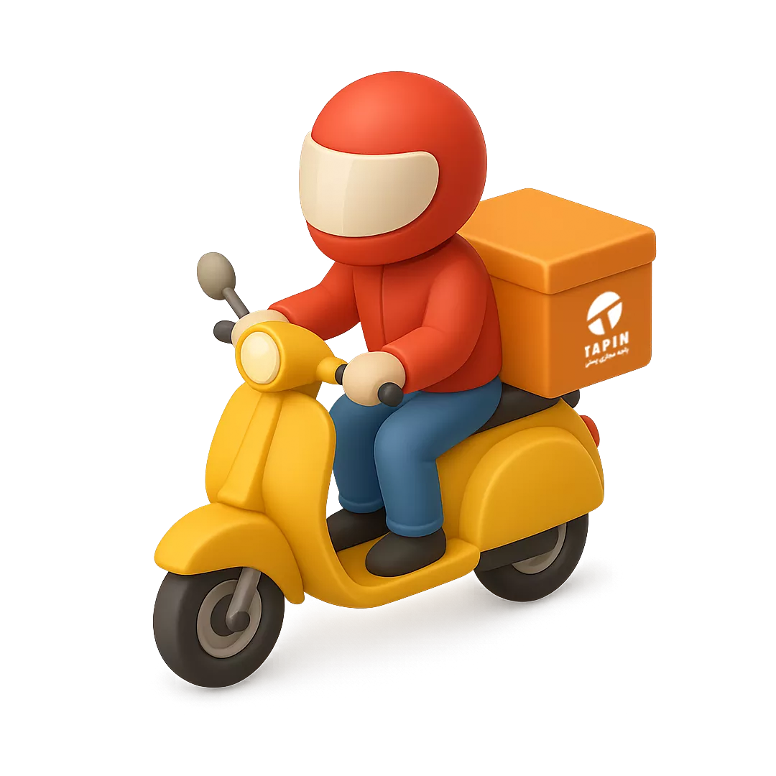

۵ نکته کلیدی نوشتن آدرس نویسی
با رعایت چند نکته ساده، می‌تونی مطمئن باشی بسته‌ت دقیق و بدون معطلی به دستت می‌رسه. هر کارت یه نکته کلیدیه که از برگشت خوردن بسته جلوگیری می‌کنه: از نوشتن صحیح نام و شماره، مسیر کامل، کدپستی تا فعال کردن اطلاع‌رسانی پیامکی و توضیح شرایط خاص محل تحویل. فقط چند دقیقه وقت بذار و آدرس رو کامل کن!
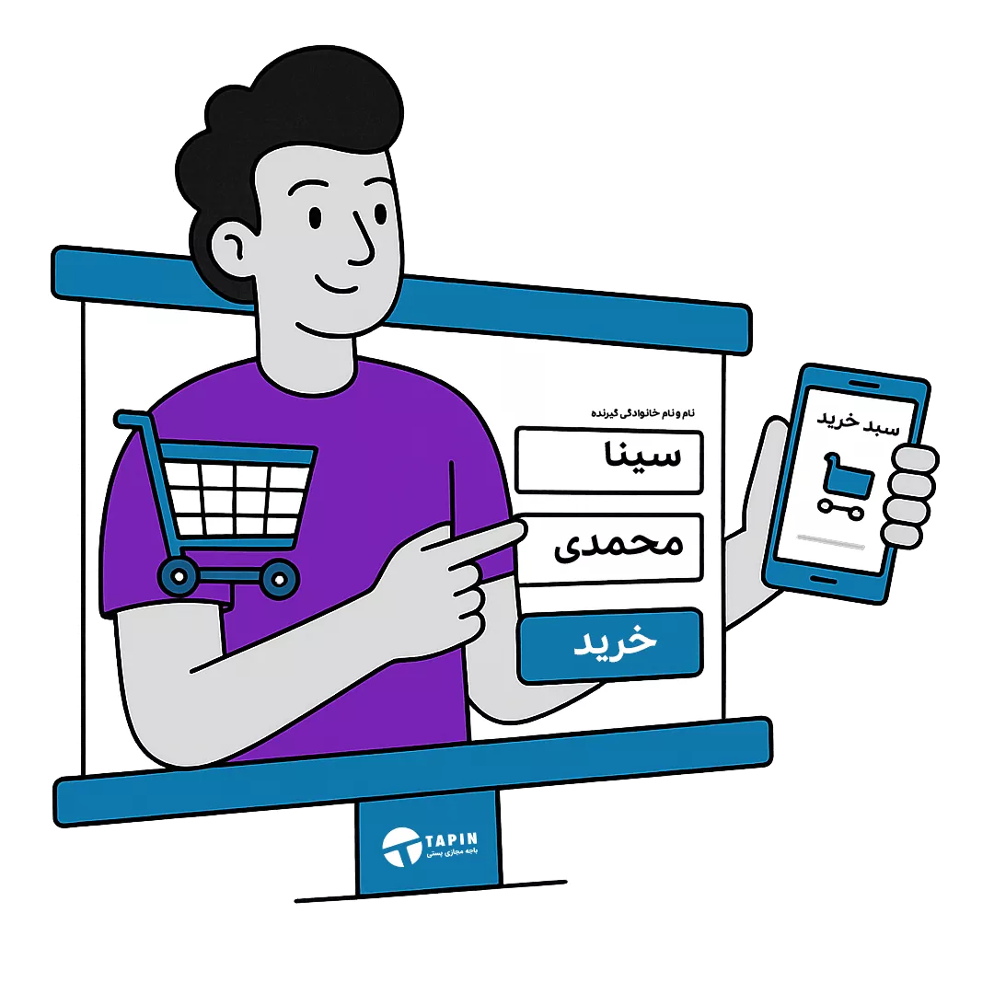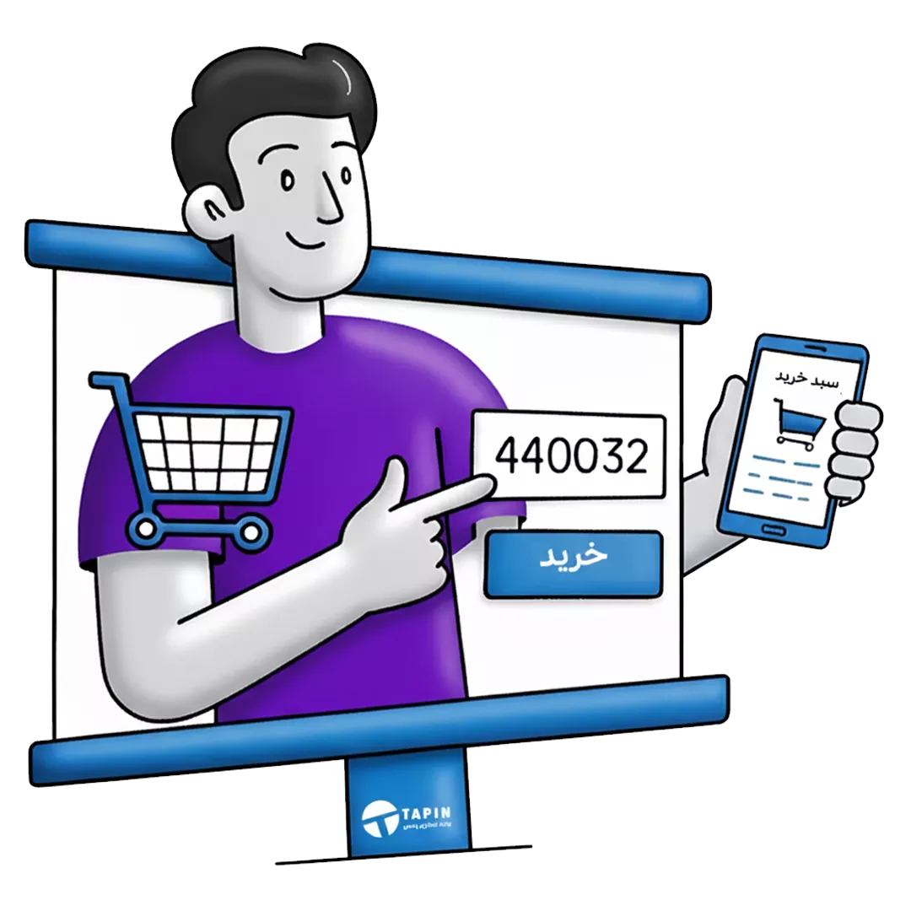
اطلاعات گیرنده: اسم و شماره موبایل واقعی بنویس.
اطلاع‌رسانی پیامکی: از فرستنده بخواه پیامک فعال باشه و شماره رو از اسپم دربیار.
مسیر درست: دقیقا از مسیر قابل تردد: استان، شهرستان، شهر، خیابان اصلی، کوچه، پلاک، طبقه، واحد.
شرایط خاص: کوچه بی‌تابلو، زنگ خراب یا نگهبان؟ توضیح بده یا لینک لوکیشن بده.
درج کدپستی: کدپستی ۱۰ رقمی لازمه. ندارید؟ از gnaf.post.ir بگیرید.
آدرس کامل، تضمین تحویل سریع مرسوله
برای اینکه مرسوله‌تان بدون تأخیر و مشکل به دستتان برسد، باید آدرس را دقیق و کامل وارد کنید. درج اطلاعات مکانی مانند استان، شهرستان، شهر، خیابان، کوچه، پلاک، طبقه و واحد به همراه نام و شماره موبایل گیرنده، شانس گم‌شدن یا برگشت خوردن بسته را از بین می‌برد.
آدرس درست یعنی
استان فارس، شهر شیراز ، خیابان شریعتی، کوچه نادر، پلاک ۱۰، طبقه ۲، واحد ۴ کدپستی: ۱۶۳۴۵۶۷۸۹۰
تحویل به: محمد قاسمی – ۰۹۱۲xxxxxxx
کد پستی کلید آدرس نویسی
با یک آدرس درست همه‌چیز ساده‌تر می‌شه ؟
اگه نمی‌دونی کد پستی‌ خونت چیه، کافیه بری سایت پست، آدرس دقیقت رو وارد کنی و کدت رو تحویل بگیری. کلمه “سایت پست”
کد پستی، برای ارسال مرسولات پستی اهمیت زیادی داره چون بسته‌های بدون کدپستی به‌صورت دستی بررسی می‌شن و ارسال‌هاشون به تاخیر می‌افته اما بسته‌‌هایی که کدپستی دارن،‌ با دستگاه‌های پیشرفته سورتینگ خودکار شرکت ملی پست دسته‌بندی می‌شن. یادت باشه که اگه کدپستی رو دقیق وارد نکنی، بسته‌هات دیر می‌رسن و هزینه ارسالش هم گرون‌تر می‌شه؛ حتی ممکنه جریمه هم بشی!
دریافت کد پستی

